05-1-05-4/3260-И от 15.05.2024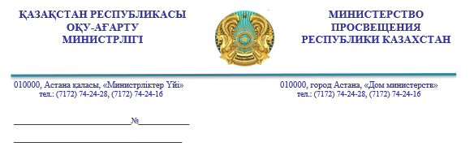

Облыстардың, Астана, Алматы және Шымкент қалаларының білім басқармасы басшыларына

Оқу жылын қорытындылау туралы

Қазақстан Республикасының Оқу-ағарту министрлігі оқу жылын қорытындылау іс-шараларының ұсынымдарын жолдайды.
Қосымша: парақта.

Тәрбие жұмысы және
қосымша білім беру
департаментінің директоры М. Медетбекова

орынд. Апетова С.
тел. 74-27-40

